一图读懂 | 关于进一步提升本市中试服务能力促进科技创新和产业创新融合发展的若干措施

日期：2026-01-04 来源：北京市发展和改革委员会
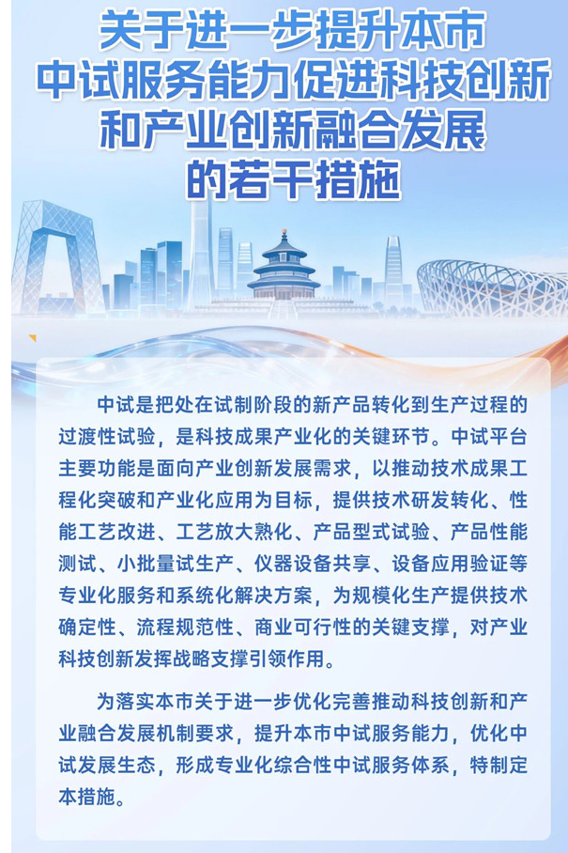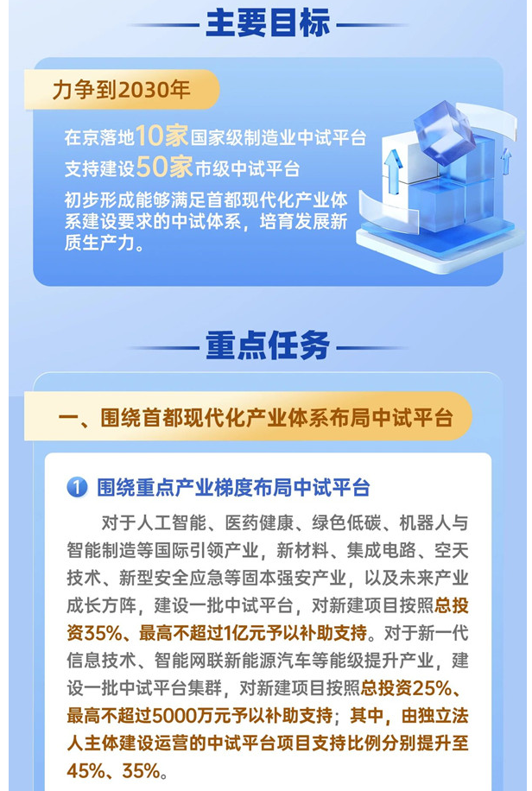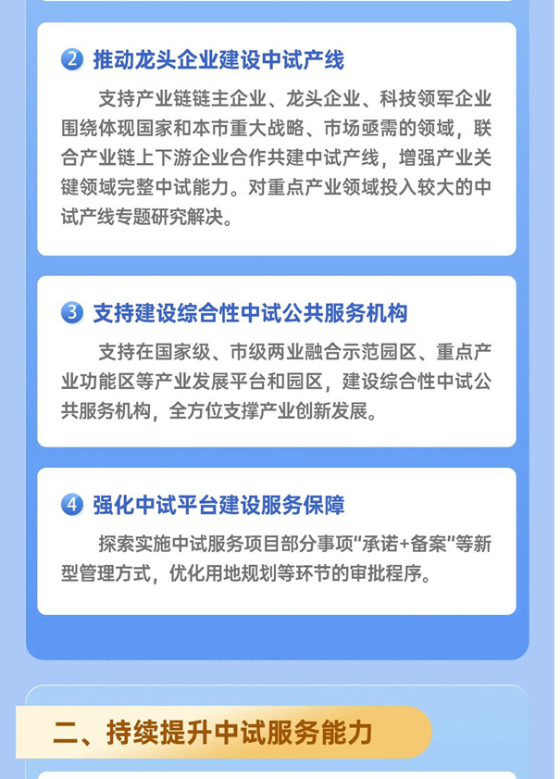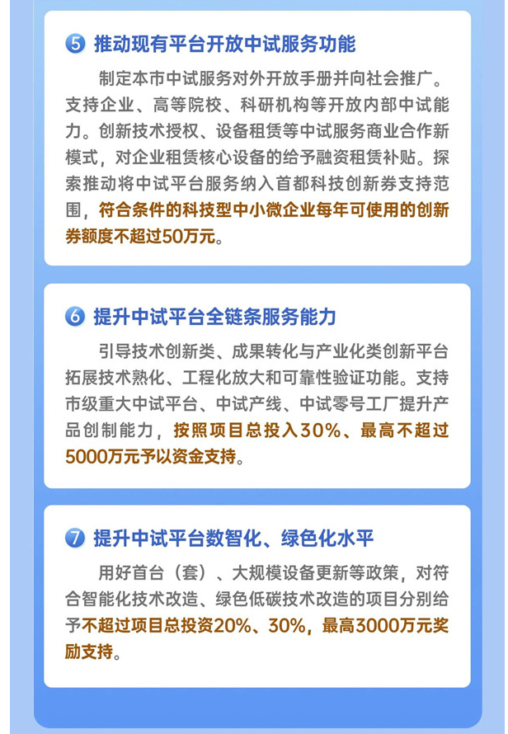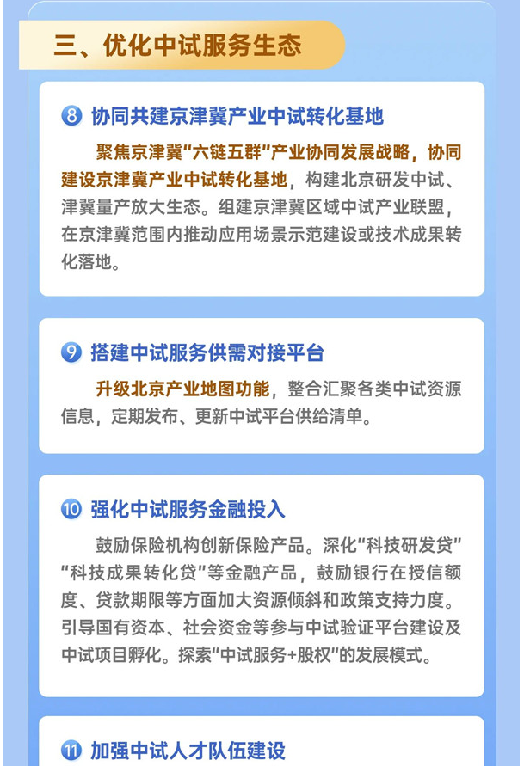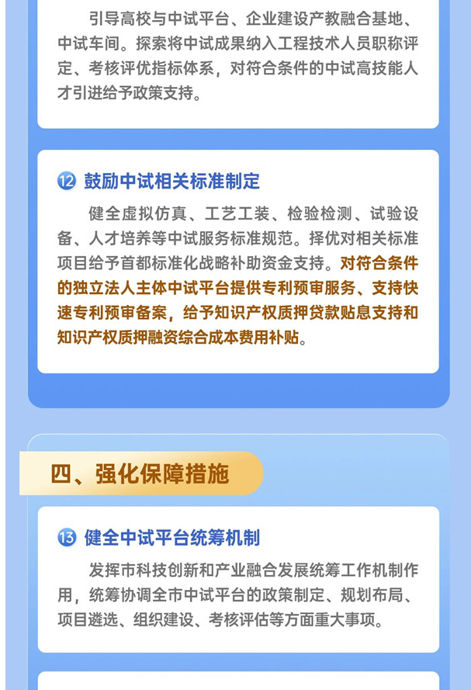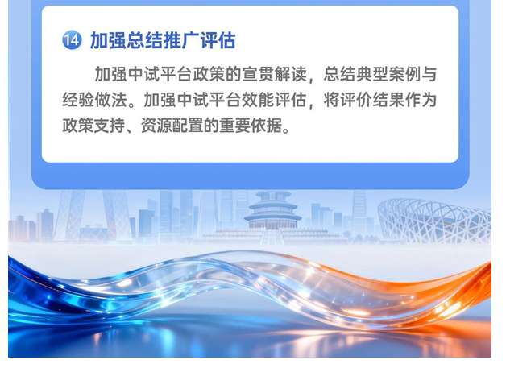
https://fgw.beijing.gov.cn/fgwzwgk/2024zcjd/202601/t20260105_4400292.htm

